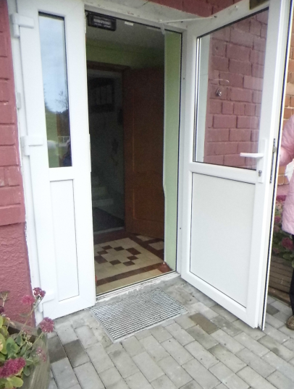
Доступ в здание образовательной организации инвалидов и лиц с ограниченными возможностями здоровья обеспечивается. Соблюдена непрерывность пешеходных и транспортных путей, обеспечивающих доступ инвалидов и маломобильных групп в помещения детского сада расположенных на первом этаже.

